**'Super-antibioticum' ontdekt in modder**

Medici zijn verrukt over de vondst van een nieuw 'super-antibioticum' in de modder. 'Alsof je een heel nieuw sterrenstelsel van mogelijkheden ontdekt.'

Door: Maarten Keulemans 11 januari 2015, 19:40

Een zucht van verlichting trekt door de tobberige wereld van het antibiotica-onderzoek. Voor het eerst in tijden hebben onderzoekers een écht veelbelovend nieuw antibioticum ontdekt. En de techniek die men voor de ontdekking gebruikte, zou nog veel meer kunnen opleveren.

**Kweekbacterie**

Kim Lewis en collega's van de Amerikaanse Northeastern University ontdekten het nieuwe antibioticum bij bacteriën die van nature in modder voorkomen. Normaal gesproken zijn die bacteriën lastig te ontginnen: maar 1 procent laat zich kweken in een petrischaaltje. De rest draagt de bijnaam 'microbiële donkere materie': niet te kweken, niet te gebruiken.  
  
Maar als Mohammed niet naar de berg komt, moet de berg naar Mohammed komen: Lewis ontwikkelde een 'petrischaaltje' dat hij in de modder kan steken. Geïsoleerde grondbacteriën kunnen zo opgesloten achter een half doorlatend membraan gebruik maken van stofjes uit hun natuurlijke leefomgeving. Opeens blijkt het nu mogelijk om naar schatting de helft van alle bodembacteriën te kweken en te onderzoeken. 'Het is of je een totaal nieuw sterrenstelsel ontdekt', zegt de Leidse hoogleraar moleculaire biotechnologie Gilles van Wezel. 'Je kunt alle sterren opnieuw gaan bestuderen.'

Uiteindelijk zijn die bacteriën ons altijd te slim af

Floris van Delft, microbioloog

Al meteen was het raak: de wetenschappers vonden een nog onbekende microbe die in staat bleek ziekmakers als de tuberculosebacil en de multiresistente stafylokok MRSA te verslaan. De microbe scheidt daartoe een stof af die de aanmaak van celwanden blokkeert. De eerste proeven wijzen bovendien uit dat ziektekiemen geen makkelijke manier weten om resistentie tegen het antibioticum te ontwikkelen. 'Bij vancomycine, ook een antibioticum dat de celwandsynthese blokkeert, duurde het 30 jaar voordat er resistentie tegen ontstond', zegt Van Wezel. 'Garanties zijn er nooit, maar als we dit antibioticum terughoudend gebruiken, kan het bij deze nieuwe stof ook zo lang duren.'  
  
Dan moet het nieuwe antibioticum - 'teixobactine', noemen de onderzoekers het in Nature - zich eerst wel bewijzen in mensen. Bij muizenexperimenten zijn de resultaten hoopvol; het zal naar verwachting zo'n vijf tot tien jaar duren voor het op de markt komt.  
  
'Veelbelovend', vindt ook microbioloog Floris van Delft van het biomedische bedrijf Synaffix. Maar hij waarschuwt tegen te hoge verwachtingen: denk aan een duur medicijn dat alleen in het ziekenhuis als laatste redmiddel intraveneus wordt toegediend, en waartegen ook een keer resistentie zal ontstaan. 'Uiteindelijk zijn die bacteriën ons altijd te slim af', zegt Van Delft.

**'Post-antibiotica-tijdperk'**

De ontdekking komt op tijd. Vorig jaar nog verklaarde de Wereldgezondheidsorganisatie (WHO) dat het 'post-antibiotica-tijdperk' nadert: de tijd waarin mensen weer gaan bezwijken aan tot voor kort behandelbare wondinfecties en infectieziekten. Nu al zijn er jaarlijks zo'n half miljoen nieuwe tuberculosegevallen die niet meer met gewone antibiotica zijn te behandelen.  
  
Antibioticaresistentie is overigens deels gewoon een zakelijk probleem. Geneesmiddelenfabrikanten hebben weinig aandrang om te investeren in antibiotica die maar tijdelijk werken en die terughoudend moeten worden gebruikt. Maar Van Wezel signaleert een nieuw klimaat: 'Het probleem wordt onderhand zo groot, dat bedrijven hierin hun verantwoordelijkheid beginnen te nemen. Laatst zat ik aan tafel met de farmaceutische industrie, en zei men: we steken een deel van onze winst in dit onderzoek, omdat we vinden dat het belangrijk is.'

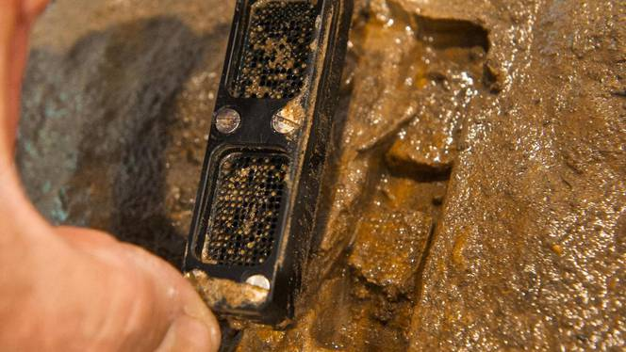

Het nieuwe 'petrischaaltje' voor de kweek van bodembacteriën. © Slava Epstein, Northwestern University